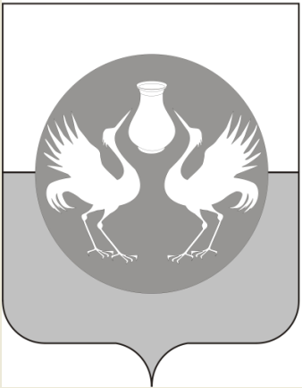

АДМИНИСТРАЦИЯ БАРАБИНСКОГО РАЙОНА
НОВОСИБИРСКОЙ ОБЛАСТИ

ПОСТАНОВЛЕНИЕ

г. Барабинск

__________ № ____

О предоставлении разрешения на условно разрешенный вид использования земельного участка с условным кадастровым номером 54:02:010503:ЗУ1

В соответствии с Градостроительным кодексом Российской Федерации, Земельным кодексом Российской Федерации, Федеральным законом от 06.10.2003 № 131-ФЗ «Об общих принципах организации местного самоуправления в Российской Федерации», решением восемнадцатой сессии Совета депутатов Барабинского района третьего созыва от 12.10.2017 г. № 164 «О правилах землепользования и застройки сельсоветов, входящих в состав Барабинского района», рассмотрев Заключение комиссии по подготовке проектов Генерального плана, Правил землепользования и застройки о результатах общественных обсуждений по предоставлению разрешения на условно разрешенный вид использования земельных участков от 27.03.2020 г администрация Барабинского района Новосибирской области

постановляЕТ:
  - Предоставить разрешение на условно разрешенный вид использования земельного участка с кадастровым номером 54:02:010503:ЗУ1 расположенного по адресу: Новосибирская область, Барабинский район, д. Новокозловское, площадью 400 кв. м., территориальная зона - Зона застройки жилыми домами смешанной этажности (Ж-1), разрешенное использование земельного участка – ведение огородничества (13.1).
  - Контроль за исполнением настоящего постановления возложить на заместителя Главы администрации Барабинского района Новосибирской области А.В. Паренко.

Глава Барабинского района И.В. Кутепов
Новосибирской области

Д.Н. Князева
2-20-41

